1. **延續地聲儀參數組.docx**
2. **無因次化、尺度分析**
3. **Steepest Descent Method**
4. **使用實驗數據示範整個流程**
5. **延續地聲儀參數組.docx**

新令

1. 目標函數:
2. **無因次化、尺度分析**

|  |  |
| --- | --- |
| **要求的參數**:  特徵大小為標準地聲儀器的值 | **已知的參數**:  特徵大小為已知電壓、速度振幅資料大概的尺度 |
|  |  |

代入目標函數

1. **紅色:** 要累加的部份、各角頻率的值
2. **藍色:** 表示係數，恆為定值常數、要做尺度分析
3. **黑色:** 的值

代號&尺度分析

|  |  |  |
| --- | --- | --- |
| 代號 |  | 尺度 |
|  |  |  |
|  |  |  |
|  |  |  |
|  |  | 忽略 |
|  |  | 忽略 |
|  |  |  |

**會發現參數b不見了，b的改變不太會影響，所以最後不檢定**

1. **Steepest Descent Method**

接下來就是找正規化目標函數最小值的問題，因為最小方差法就是要求方差的最小值,也就是(X)式的最小值,最小值就是局部微分值為零,因此這裡採用steepest decent。往值減少最多方向走、這個方向就是負梯度(再乘上一個learning rate)，然後就這樣不斷地走，直到走到一個很平很平的地方為止就是局部最小值。

梯度:

**局部最小值的計算如下:**

先選取一個起始位置，可使用標準儀器正規化參數，因為在儀器沒有受到劇烈拆解破壞的極端狀況，待測地聲儀器跟標準地聲儀器參數在同一尺度、差不多的值，因此初始位置使用，先算此位置的目標函數，算完之後走往下一個位置，再算新位置目標函數，以此類推，直到接近局部最小值、梯度會越來越小、步伐(梯度)也會越來越小。

試算第一個位置:

代入上一頁的式子可得

第一步

再用求目標函數、並得到新的一步怎麼走，不斷的重複下去

1. **使用實驗數據示範整個流程**

確定了待測地聲儀器參數檢定方法，再經由目標函數正規化剔除了影響不大的參數(b)、留下真正要檢定的參數(G、a、)，並用Steepest Descent Method尋照目標函數(最小平方法)最小值，最後用實的驗數據示範整個流程。

1. 實驗設置

將待測、標準儀器放置在已鋪好砂石的人工渠道，在儀器之間等距位置由上往下連續敲擊產生振動。

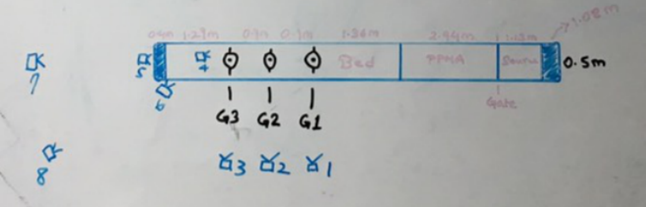

1. 電壓時域資料

選取因上下振動(Z方向)而產生的電壓資料

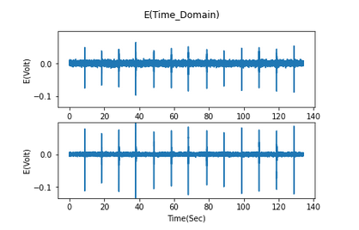

1. (轉換後)頻域資料

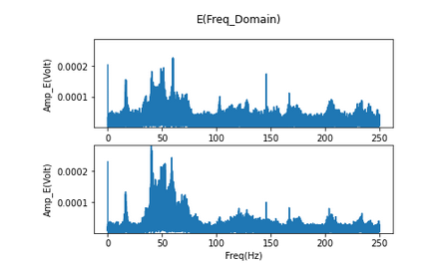

1. 因為敲擊地面的特徵頻率為40~60Hz，加上頻率響應曲線在10~40HZ變化較大

我選擇取10Hz~60Hz左右範圍的點來比較

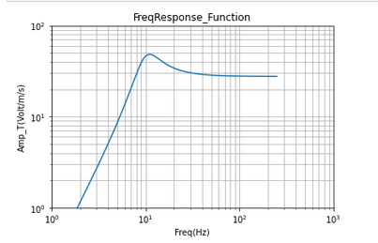

|  |  |  |  |  |  |
| --- | --- | --- | --- | --- | --- |
| **頻率(1/sec)** | **角速度(rad/sec)** | **標準儀器:**  **電壓振幅** | **標準儀器:**  **振福響應函數** | **標準儀器:**  **震動速度振幅** | **待測儀器:**  **電壓振福** |
| **10** | 62.83185 | 2.7E-05 | 46 | 5.88E-07 | 1.73E-05 |
| **10.0075** | 62.87867 | 7.59E-06 | 46.03414 | 1.65E-07 | 1.53E-05 |
| **10.0149** | 62.92549 | 4.27E-06 | 46.06799 | 9.28E-08 | 1.47E-05 |
| **10.0224** | 62.97231 | 8.2E-06 | 46.10155 | 1.78E-07 | 6.93E-06 |
| **10.0298** | 63.01913 | 1.01E-05 | 46.13484 | 2.18E-07 | 5.01E-06 |
| **10.0373** | 63.06595 | 1.41E-05 | 46.16784 | 3.06E-07 | 7.51E-06 |
| **10.0447** | 63.11277 | 2.13E-05 | 46.20056 | 4.61E-07 | 8E-06 |
| **.** | . | . | . | . | . |
| **.** | . | . | . | . | . |
| **59.9702** | 376.8038 | 0.000224 | 28.24023 | 7.92E-06 | 0.000114 |
| **59.9776** | 376.8507 | 5.06E-05 | 28.24007 | 1.79E-06 | 5.21E-05 |
| **59.9851** | 376.8975 | 8.66E-05 | 28.23991 | 3.07E-06 | 0.000118 |
| **59.9925** | 376.9443 | 0.000226 | 28.23974 | 8E-06 | 0.000167 |
| **60** | 376.9911 | 0.000122 | 28.23958 | 4.31E-06 | 0.000141 |

正規化:之後計算要用的幾項數據後

|  |  |  |
| --- | --- | --- |
| **角速度(rad/sec)** | **標準儀器:**  **震動速度振幅** | **待測儀器:**  **電壓振幅** |
| 0.628319 | 5.87689 | 1.727239 |
| 0.628787 | 1.649516 | 1.528345 |
| 0.629255 | 0.927749 | 1.470494 |
| 0.629723 | 1.778914 | 0.692587 |
| 0.630191 | 2.182151 | 0.501214 |
| 0.63066 | 3.064272 | 0.750934 |
| 0.631128 | 4.606455 | 0.799899 |
| . | . | . |
| . | . | . |
| 3.768038 | 79.20823 | 11.39801 |
| 3.768507 | 17.91107 | 5.211326 |
| 3.768975 | 30.66993 | 11.75514 |
| 3.769443 | 79.99824 | 16.65724 |
| 3.769911 | 43.10626 | 14.07401 |

1. Steepest Descent Method尋找局部最小值結果

回顧需要用到的方程式

梯度:

其中剛剛已經求到，是要累加的部分

而代號表示

起始位置

|  |  |  |  |  |  |  |  |  |  |  |
| --- | --- | --- | --- | --- | --- | --- | --- | --- | --- | --- |
| 第n步 |  |  |  | 目標函數 |  |  |  | 下一步 | 下一步 | 下一步 |
| 0 | 1 | 1 | 1 | 417008 | -1390280 | -80437.5 | 15054.85 | 1.39028 | 0.080438 | -0.01505 |
| 1 | 2.39 | 1.08 | 0.985 | 496260 | 286817.8 | 84681.25 | -29664.6 | -0.28682 | -0.08468 | 0.029665 |
| 2 | 2.103 | 0.996 | 1.015 | 403531 | 303114.8 | 77129.33 | -24547.8 | -0.30311 | -0.07713 | 0.024548 |
| 3 | 1.8 | 0.919 | 1.039 | 307226 | 281689.8 | 63949.2 | -18783.6 | -0.28169 | -0.06395 | 0.018784 |
| 4 | 1.519 | 0.855 | 1.058 | 238163 | 153265.4 | 42051.88 | -11958.3 | -0.15327 | -0.04205 | 0.011958 |
| 5 | 1.365 | 0.813 | 1.07 | 225577 | -28783.3 | 22245.63 | -6678.18 | 0.028783 | -0.02225 | 0.006678 |
| 6 | 1.394 | 0.79 | 1.077 | 224767 | 11295.3 | 24834.6 | -6863.97 | -0.0113 | -0.02483 | 0.006864 |
| 7 | 1.383 | 0.766 | 1.083 | 224124 | -8431.82 | 22076.93 | -5897.5 | 0.008432 | -0.02208 | 0.005897 |
| . | . | . | . | . | . | . | . | . | . | . |
| . | . | . | . | . | . | . | . | . | . | . |
| 239 | 1.423 | 0.755 | 1.176 | 216340 | -0.06582 | 104.9319 | -0.14978 | 6.58E-08 | -0.0001 | 1.5E-07 |
| 240 | 1.423 | 0.755 | 1.176 | 216340 | -0.06312 | 102.7584 | -0.14364 | 6.31E-08 | -0.0001 | 1.44E-07 |
| 241 | 1.423 | 0.755 | 1.176 | 216340 | -0.06053 | 100.63 | -0.13775 | 6.05E-08 | -0.0001 | 1.38E-07 |
| 242 | 1.423 | 0.755 | 1.176 | 216340 | -0.05805 | 98.5457 | -0.1321 | 5.81E-08 | -9.9E-05 | 1.32E-07 |
| 243 | 1.423 | 0.755 | 1.176 | 216340 | -0.05567 | 96.50456 | -0.12669 | 5.57E-08 | -9.7E-05 | 1.27E-07 |
| 244 | 1.423 | 0.755 | 1.176 | 216340 | -0.05339 | 94.50569 | -0.12149 | 5.34E-08 | -9.5E-05 | 1.21E-07 |
| 245 | 1.423 | 0.754 | 1.176 | 216340 | -0.0512 | 92.54823 | -0.11651 | 5.12E-08 | -9.3E-05 | 1.17E-07 |
| 246 | 1.423 | 0.754 | 1.176 | 216339 | -0.0491 | 90.63133 | -0.11174 | 4.91E-08 | -9.1E-05 | 1.12E-07 |
| 247 | 1.423 | 0.754 | 1.176 | 216339 | -0.04709 | 88.75412 | -0.10715 | 4.71E-08 | -8.9E-05 | 1.07E-07 |

最後收斂在216339，